Національний університет «Львівська політехніка»
Інститут комп’ютерних наук та інформаційних технологій
Кафедра ІСМ - інформаційних систем та мереж

Звіт
Про виконання лабораторної роботи 8.1.2

«Пошук та заміна символів у літерному рядку»

з дисципліни «Алгоритмізація та програмування»

Виконав:
студ. групи ІТ-11
Полапа Максим

Прийняв:
доцент Григорович В.Г..

Львів — 2021
Мета роботи: Навчитися здійснювати пошук символів у літерному рядку ітераційним способом.
Умова:
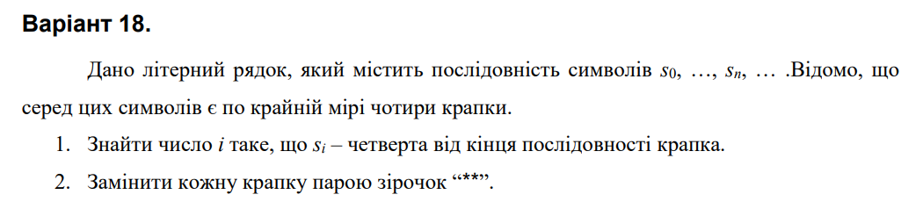

Структура:
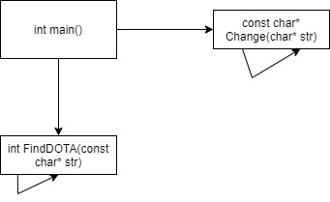

Текст програми:

Юніт тест:
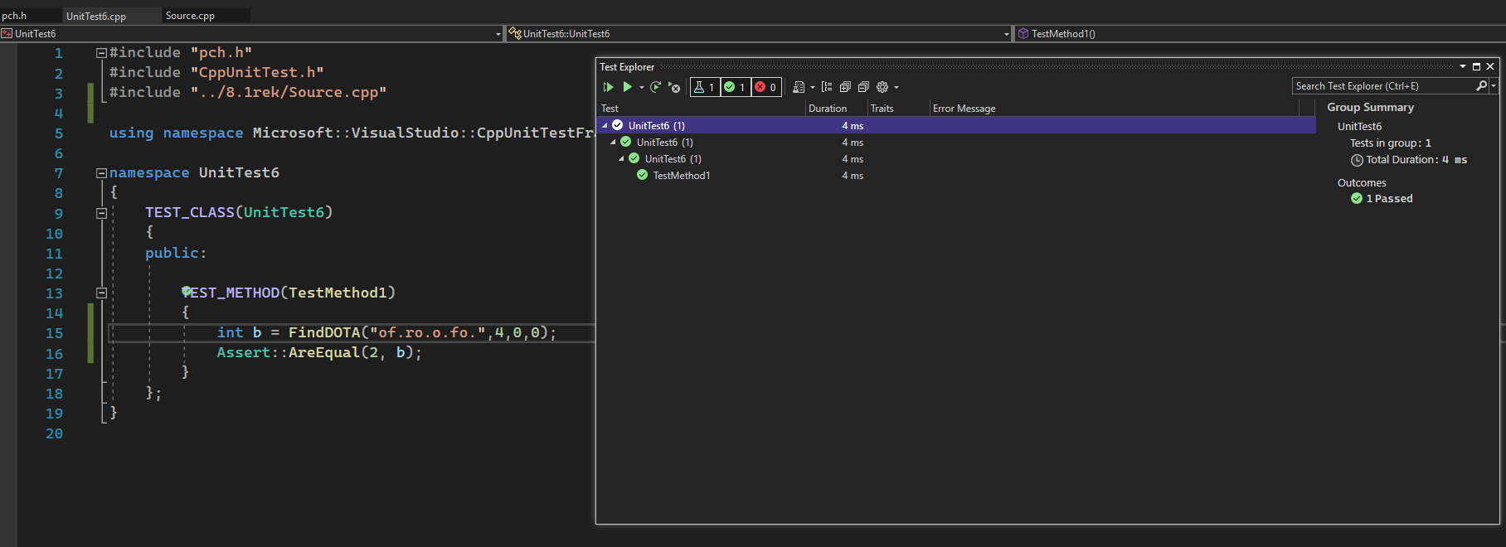
GitHub посилання:
Висновок: у цій лабораторній роботі я навчився програмувати пошук послідовним переглядом, обчислення кількості та суми заданих елементів одновимірного масиву.

